LAPORAN UTS MACHINE LEARNING
KLASIFIKASI LANGGANAN DEPOSITO BERJANGKA PADA KAMPANYE TELEMARKETING BANK
Menggunakan Classical Machine Learning pada Dataset UCI Bank Marketing


Kelompok A08
Disusun oleh:
M.Alief Mufthi – 231111319
Dafa Aditya Nazwan Priyadi – 231111548
M.Sendy Aulia – 231111455
Program Studi Teknik Informatika
Medan
2026

STATUS DOKUMEN DAN RINGKASAN EKSEKUTIF
STATUS EKSEKUSI: EKSPERIMEN PADA CSV YANG DIUNGGAH TELAH DIJALANKAN
Dataset lolos pemeriksaan 45.211 × 17. SHA-256 cocok dengan checksum pada data card publik yang mendokumentasikan pengambilan HTTPS dari arsip UCI [5]. Pencocokan ini merupakan verifikasi silang sekunder, bukan checksum resmi UCI.

Ringkasan eksekutif
Proyek ini membangun klasifikasi biner untuk memperkirakan apakah catatan nasabah pada kampanye telemarketing bank berakhir dengan langganan deposito berjangka (y = yes) atau tidak (y = no). Dataset yang dianalisis adalah bank-full.csv, versi penuh legacy dari UCI Bank Marketing (dataset ID 222). File yang diberikan pengguna lolos pemeriksaan struktur dengan 45,211 baris dan 17 kolom (16 prediktor dan satu target). Distribusi target aktual adalah no sebanyak 39,922 (88.302%) dan yes sebanyak 5,289 (11.698%). Metadata UCI menjelaskan bahwa masalah ini merupakan klasifikasi langganan deposito berjangka pada kampanye telemarketing bank Portugal [1]. Pemeriksaan silang checksum pada Subbab 2.1 menemukan kecocokan dengan rekaman publik yang mencatat pengambilan dari arsip UCI [5]. Rekaman tersebut merupakan bukti sekunder, bukan checksum resmi yang diterbitkan UCI.
Eksperimen pada file tersebut telah dijalankan sampai selesai. Audit menemukan 0 sel NaN dan 0 baris duplikat penuh; nilai literal unknown dan kode pdays=-1 dilaporkan terpisah. EDA menghasilkan ringkasan statistik dan visualisasi. Baseline yang digunakan adalah DummyClassifier, sedangkan kandidatnya Logistic Regression, Decision Tree, dan Random Forest. Pada cross-validation berbasis urutan baris, Average Precision rata-rata tertinggi diperoleh Logistic Regression (0.1089 ± 0.0945); pada ordered holdout, Average Precision tertinggi juga diperoleh Logistic Regression (0.5483), sedangkan F1 kelas yes tertinggi diperoleh Decision Tree (0.2408). Hasil tersebut merupakan hasil awal, bukan penetapan model final.
Validasi memakai 80% awal baris untuk training dan 20% akhir untuk ordered holdout, dengan TimeSeriesSplit lima fold pada training. UCI menyebut bank-full.csv diurutkan menurut tanggal [1], tetapi CSV tidak memuat timestamp lengkap per baris. Karena TimeSeriesSplit mengasumsikan sampel berjarak waktu sama untuk membandingkan durasi fold [3], hasil ditafsirkan sebagai validasi berbasis urutan baris, bukan jendela kalender yang setara. Perbedaan prevalensi yes antara training dan holdout menjadi keterbatasan utama.

Ringkasan status bukti
Komponen | Status saat revisi | Catatan
Sumber dan metadata | Terverifikasi pada halaman UCI | Dataset ID 222; versi bank-full.csv memiliki 45.211 observasi, 16 prediktor, dan target y [1].
Berkas CSV aktual | Struktur dan checksum cocok | 45.211 × 17; SHA-256 cocok dengan rekaman checksum sekunder yang mencatat unduhan HTTPS dari UCI [5]. Bukan checksum resmi UCI.
Notebook | Berhasil dijalankan | Sel eksperimen menghasilkan tabel audit, EDA, cross-validation, ordered holdout, confusion matrix, dan metadata.
EDA aktual | Selesai | Distribusi target, kualitas, pola poutcome, usia/saldo, dan perubahan target per blok urutan dihitung.
Eksperimen model | Selesai sebagai eksperimen awal | DummyClassifier, Logistic Regression, Decision Tree, dan Random Forest dievaluasi dengan protokol yang dijelaskan.
Identitas kelompok | Tercantum pada sampul | Kelompok A08, Program Studi Teknik Informatika, tiga nama anggota, dan NIM telah dicantumkan.

BAB I
PROBLEM FORMULATION

1.1 Latar Belakang
Kampanye pemasaran langsung melalui telepon digunakan oleh institusi perbankan untuk menawarkan produk keuangan kepada calon nasabah. Hasil kampanye tidak selalu berupa langganan. Karena waktu dan sumber daya untuk menghubungi nasabah terbatas, perkiraan kecenderungan nasabah untuk berlangganan dapat menjadi informasi pendukung ketika bank menyusun prioritas kampanye. Data historis dapat dipelajari melalui pendekatan klasifikasi untuk mengidentifikasi pola yang berkaitan dengan keputusan berlangganan deposito berjangka. Dataset Bank Marketing dari UCI berasal dari kampanye telemarketing sebuah institusi perbankan di Portugal dan mendefinisikan target secara eksplisit sebagai langganan deposito berjangka atau tidak [1].
Proyek ini merupakan eksperimen prediktif, bukan evaluasi kausal efektivitas kampanye. Performa klasifikasi tidak dengan sendirinya membuktikan bahwa penggunaan model akan meningkatkan keuntungan, mengurangi biaya, atau menyebabkan kenaikan langganan. Klaim operasional tersebut memerlukan evaluasi terpisah dengan rancangan yang sesuai.

1.2 Rumusan Masalah
Bagaimana membangun dan membandingkan baseline serta beberapa model classical machine learning untuk mengklasifikasikan apakah nasabah berlangganan deposito berjangka dengan menggunakan fitur yang tersedia sebelum kontak saat ini, serta mengevaluasi model melalui pembagian data yang mempertahankan urutan baris sumber?

1.3 Tujuan Proyek
- Memformulasikan target klasifikasi biner y dengan kelas positif yes dan kelas negatif no.
- Memeriksa struktur, unit observasi, kualitas, kategori, nilai khusus, dan distribusi target pada berkas yang digunakan.
- Melakukan EDA berbasis statistik dan visualisasi serta merumuskan sekurang-kurangnya tiga temuan yang benar-benar didukung output data.
- Menerapkan preprocessing dan feature engineering yang relevan serta mencegah data leakage.
- Membandingkan baseline DummyClassifier dengan Logistic Regression, Decision Tree, dan Random Forest.
- Mengevaluasi model menggunakan validasi yang sesuai dengan urutan data dan metrik yang mengungkap trade-off kelas positif.
- Mendokumentasikan eksperimen yang dapat direproduksi dan menyusun pekerjaan lanjutan menuju UAS.

1.4 Pertanyaan Penelitian
- Bagaimana distribusi kelas yes/no dan masalah kualitas data apa yang ditemukan pada file aktual?
- Apakah fitur profil nasabah dan riwayat kampanye sebelumnya menunjukkan pola asosiasi dengan target?
- Bagaimana performa baseline dan kandidat berdasarkan cross-validation berbasis urutan baris dan ordered holdout?
- Apakah representasi turunan pdays berbeda performanya dibandingkan penggunaan pdays mentah?
- Bagaimana trade-off precision dan recall kelas yes serta jumlah false positive/false negative pada evaluasi awal?

1.5 Target, Pendekatan, dan Keluaran
Target adalah kolom y dengan kategori yes/no. Implementasi memetakan yes menjadi 1 (kelas positif) dan no menjadi 0. Jenis masalah adalah supervised binary classification pada data tabular. Algoritma yang diuji berada pada ruang lingkup classical machine learning: DummyClassifier, Logistic Regression, Decision Tree, dan Random Forest. Keluaran yang diharapkan adalah prediksi kelas, probabilitas prediksi untuk model yang mendukungnya, tabel metrik, confusion matrix, dan analisis keterbatasan.

1.6 Ruang Lingkup dan Batasan
- Versi dataset ditetapkan pada bank-full.csv dari UCI; penggantian versi tidak dilakukan hanya karena hasil model tidak memuaskan.
- Skenario prediksi ditetapkan sebelum kontak saat ini dilakukan. Fitur duration dan campaign dikeluarkan karena durasi baru diketahui setelah panggilan selesai, sedangkan jumlah campaign mencakup kontak terakhir. Fitur day, month, dan contact juga dikeluarkan karena merekam rincian kontak aktual; ketiganya hanya boleh diuji dalam analisis sensitivitas jika tim dapat membuktikan bahwa nilai tersebut tersedia sebelum waktu prediksi.
- Urutan sumber dipakai sebagai proksi waktu berdasar deskripsi UCI; tidak terdapat timestamp lengkap yang memungkinkan audit kronologi independen per baris.
- Data berasal dari konteks historis sebuah bank Portugal, sehingga generalisasi ke pasar, negara, atau periode yang berbeda belum dibuktikan.
- Milestone 1 menilai validitas eksperimen awal, bukan mewajibkan model final.

BAB II
DATASET DAN DATA UNDERSTANDING

2.1 Sumber dan Identitas Dataset
Sumber: UCI Machine Learning Repository, dataset ID 222, Bank Marketing, halaman https://archive.ics.uci.edu/dataset/222/bank+marketing. DOI dataset yang dicantumkan UCI adalah https://doi.org/10.24432/C5K306. Lisensi pada halaman sumber adalah Creative Commons Attribution 4.0 International (CC BY 4.0), sehingga sumber perlu diberi atribusi [1].
SHA-256 berkas bank-full.csv: d1513ec63b385506f7cfce9f2c5caa9fe99e7ba4e8c3fa264b3aaf0f849ed32d
Pemeriksaan silang dilakukan dengan membandingkan hash file ini dengan checksum yang dicantumkan pada data card publik proyek pihak ketiga yang mencatat akuisisi melalui HTTPS dari URL arsip resmi UCI [5]. Nilainya cocok persis. Catatan tersebut merupakan rekaman sekunder, bukan checksum resmi yang diterbitkan UCI; oleh karena itu, hasil ini disebut pencocokan checksum sekunder dan tidak diklaim sebagai autentikasi resmi UCI.
Aspek | Informasi | Status verifikasi
Nama dataset | Bank Marketing | UCI Machine Learning Repository, dataset ID 222 [1]
Versi berkas | bank-full.csv | Versi penuh legacy; file yang dianalisis lolos pemeriksaan struktur dan ukuran.
Jumlah observasi | 45.211 | Dihitung ulang dari CSV aktual.
Prediktor | 16 | Sesuai metadata UCI dan hasil audit header.
Kolom total | 17 | 16 prediktor + target y.
Target | y: yes/no | yes = kelas positif (1); no = kelas negatif (0).
Unit observasi | Satu catatan nasabah pada data kampanye | Bukan jaminan satu nasabah unik per baris karena tidak ada ID unik yang dapat dipakai untuk verifikasi lintasbaris.
Jenis masalah | Supervised binary classification | Klasifikasi biner data tabular; sesuai tugas klasifikasi.
Lisensi | CC BY 4.0 | Cantumkan atribusi dataset [1].

2.2 Unit Observasi dan Target
Satu baris diperlakukan sebagai satu observasi nasabah dalam konteks kampanye, bukan sebagai satu panggilan telepon yang berdiri sendiri. Dokumentasi UCI menyatakan bahwa lebih dari satu kontak dapat diperlukan untuk seorang nasabah. Karena dataset tidak menyediakan ID unik untuk memeriksa identitas lintasbaris, laporan tidak mengklaim bahwa setiap baris pasti berasal dari nasabah yang berbeda [1]. Target y bernilai yes bila nasabah berlangganan deposito berjangka dan no bila tidak.

2.3 Kamus Data Awal
Tabel berikut merangkum makna variabel berdasarkan dokumentasi UCI. Jumlah baris, jumlah kolom, nama kolom, tipe data, distribusi target, dan masalah kualitas data telah diperiksa pada file yang digunakan. Keputusan fitur mengacu pada skenario prediksi sebelum kontak saat ini dilakukan.

Fitur | Tipe menurut dokumentasi | Deskripsi | Keputusan awal
age | Numerik/integer | Usia klien dalam tahun. | Pertahankan; cek rentang dan nilai ekstrem.
job | Kategorikal | Jenis pekerjaan klien. | One-hot; audit unknown dan frekuensi kategori.
marital | Kategorikal | Status perkawinan; divorced menurut metadata mencakup divorced/widowed. | One-hot; jangan gabungkan kategori tanpa alasan.
education | Kategorikal | Tingkat pendidikan. | One-hot; audit unknown.
default | Kategorikal biner | Apakah klien memiliki kredit dalam status default. | One-hot; verifikasi kategori.
balance | Numerik/integer | Saldo tahunan rata-rata dalam euro. | Median imputation bila NaN aktual; cek pencilan.
housing | Kategorikal biner | Apakah klien memiliki pinjaman perumahan. | One-hot; verifikasi kategori.
loan | Kategorikal biner | Apakah klien memiliki pinjaman pribadi. | One-hot; verifikasi kategori.
contact | Kategorikal | Jenis saluran komunikasi pada kontak terkait. | Dikeluarkan dari model utama; catatan kanal aktual bukan data pra-kontak yang terjamin. Sensitivitas hanya jika tersedia sebelum prediksi.
day | Integer/konteks waktu | Hari dalam bulan untuk kontak terakhir pada kampanye saat ini. | Dikeluarkan dari model utama karena mencatat hari kontak aktual. Sensitivitas hanya jika kelompok membuktikan nilai tersedia ex ante.
month | Kategorikal/konteks waktu | Bulan kontak terakhir pada kampanye saat ini. | Dikeluarkan dari model utama karena mencatat bulan kontak aktual. Sensitivitas hanya jika kelompok membuktikan nilai tersedia ex ante.
duration | Numerik, pascakontak | Durasi panggilan terakhir dalam detik. | Dikeluarkan: tidak diketahui sebelum panggilan selesai.
campaign | Integer, selama kampanye | Jumlah kontak selama kampanye saat ini termasuk kontak terakhir. | Dikeluarkan dari skenario sebelum panggilan.
pdays | Numerik dengan sentinel -1 | Hari sejak kontak pada kampanye sebelumnya; -1 berarti belum pernah dihubungi. | Audit -1/NaN; bandingkan nilai mentah dengan fitur turunan.
previous | Integer | Jumlah kontak sebelum kampanye saat ini. | Pertahankan jika konsisten dengan skenario prediksi.
poutcome | Kategorikal | Hasil kampanye pemasaran sebelumnya. | One-hot; unknown dipertahankan sebagai kategori.
y | Target biner | Apakah klien berlangganan deposito berjangka: yes/no. | Pisahkan dari prediktor; yes = kelas positif.

2.4 Pemeriksaan Kualitas Data yang Wajib Dilaporkan
- Ukuran aktual, nama kolom, tipe data, kategori unik, dan kecocokan skema versi bank-full.csv.
- Distribusi target dalam jumlah serta persentase; target kosong atau kategori selain yes/no harus menghentikan preprocessing sampai ditangani.
- Missing values NaN per kolom, label literal unknown per kolom, dan duplikat baris penuh. Unknown bukan sinonim otomatis untuk NaN.
- Jumlah pdays = -1, nilai pdays yang tidak numerik atau di bawah -1, serta rentang days_since_previous_contact yang valid. Nilai pdays yang tidak numerik atau di bawah -1 harus diperiksa dan tidak boleh langsung diperlakukan sebagai kategori valid sebelum penyebabnya diketahui.
- Rentang numerik dan potensi outlier pada fitur numerik melalui screening IQR. Hasil screening bukan bukti otomatis bahwa nilai salah; nilai ekstrem diperiksa menurut konteks domain dan tidak dihapus tanpa alasan.
- Kesesuaian waktu tersedianya fitur terhadap definisi momen prediksi.

BAB III
EXPLORATORY DATA ANALYSIS

3.1 Tujuan dan Rancangan EDA
EDA dilakukan pada 45.211 observasi untuk memeriksa distribusi target, pola usia dan saldo menurut kelas, hasil kampanye sebelumnya, serta perubahan proporsi target menurut urutan baris sumber. Selain visualisasi, notebook menghasilkan statistik deskriptif, jumlah missing value, kategori unknown, duplikasi, nilai khusus pdays=-1, dan screening potensi outlier dengan metode IQR. Hasil aktual dan interpretasinya disajikan pada bagian ini.

3.2 Ringkasan Kualitas Data dan Temuan EDA Aktual
TEMUAN EDA AKTUAL BERHASIL DIHASILKAN
Dataset berisi 45.211 baris × 17 kolom. Target no = 39.922 (88,302%) dan yes = 5.289 (11,698%). Audit menemukan 0 NaN, 0 duplikat penuh, 52.124 nilai literal unknown pada beberapa kolom, serta 36.954 pdays=-1. Rincian statistik dan interpretasi disajikan pada Tabel 3.1 dan Gambar 3.1–3.4.

Informasi | Hasil aktual | Interpretasi / implikasi
Ukuran dan struktur | CSV aktual berukuran 45.211 × 17; 16 prediktor + y. | Sesuai versi bank-full.csv yang ditetapkan; hash dan metadata run disimpan.
Distribusi target | no = 39.922 (88,302%); yes = 5.289 (11,698%). | Kelas tidak seimbang; accuracy tidak cukup sebagai metrik tunggal.
Kualitas data | 0 NaN; 0 duplikat; 52.124 unknown; 36.954 pdays=-1 (81,737%). | Unknown bukan NaN. Kode -1 dipisahkan sebagai status belum pernah dihubungi.
Pola asosiasi fitur | Response yes menurut poutcome: success 64,73%; other 16,68%; failure 12,61%; unknown 9,16%. | Riwayat kampanye menunjukkan asosiasi deskriptif dengan target; tidak ditafsirkan sebagai sebab-akibat.
Screening outlier IQR | age 487; balance 4.729; duration 3.235; campaign 3.064; pdays 49 (kode -1 dikeluarkan); previous 8.257. | Penanda IQR bukan bukti bahwa nilai salah. Nilai ekstrem tidak dihapus otomatis; validasi domain diperlukan.

3.3 Temuan EDA Aktual
Temuan | Angka / bukti | Interpretasi dan implikasi | Status
Temuan 1 — ketidakseimbangan target | no 39.922 (88,302%); yes 5.289 (11,698%); Gambar 3.1. | Metrik kelas yes dan Average Precision dipakai bersama baseline; accuracy tidak dibaca sendiri. | Terhitung dari CSV
Temuan 2 — kualitas dan kode khusus | 0 NaN; 0 duplikat; 52.124 unknown; 36.954 pdays=-1. | Unknown dipertahankan sebagai kategori; pdays=-1 direpresentasikan sebagai belum pernah dihubungi. | Terhitung dari CSV
Temuan 3 — riwayat kampanye sebelumnya | Respons yes: success 64,73%; other 16,68%; failure 12,61%; unknown 9,16%; Gambar 3.3. | poutcome memiliki asosiasi deskriptif dengan target dan dipertahankan sebagai fitur; bukan hubungan kausal. | Terhitung dari CSV
Temuan 4 — pergeseran menurut urutan baris | yes pada training 6,727%; holdout 31,582%; blok D1 2,99% dan D10 47,09%; Gambar 5.3. | Perubahan komposisi sangat besar; hasil CV dan holdout tidak dapat dianggap mengukur distribusi yang sama. | Terhitung dari CSV
Temuan 5 — penanda outlier IQR | age 487; balance 4.729; duration 3.235; campaign 3.064; pdays 49; previous 8.257. | Perlu pemeriksaan domain; tidak ada baris yang dihapus hanya karena terdeteksi oleh IQR. | Terhitung dari CSV

3.4 Visualisasi EDA
Gambar 3.1–3.4 menyajikan distribusi target, distribusi usia menurut target, tingkat respons menurut hasil kampanye sebelumnya (poutcome), dan distribusi saldo tahunan menurut target. Grafik berasal dari eksekusi notebook pada file bank-full.csv yang diperiksa, bukan ilustrasi atau data simulasi.
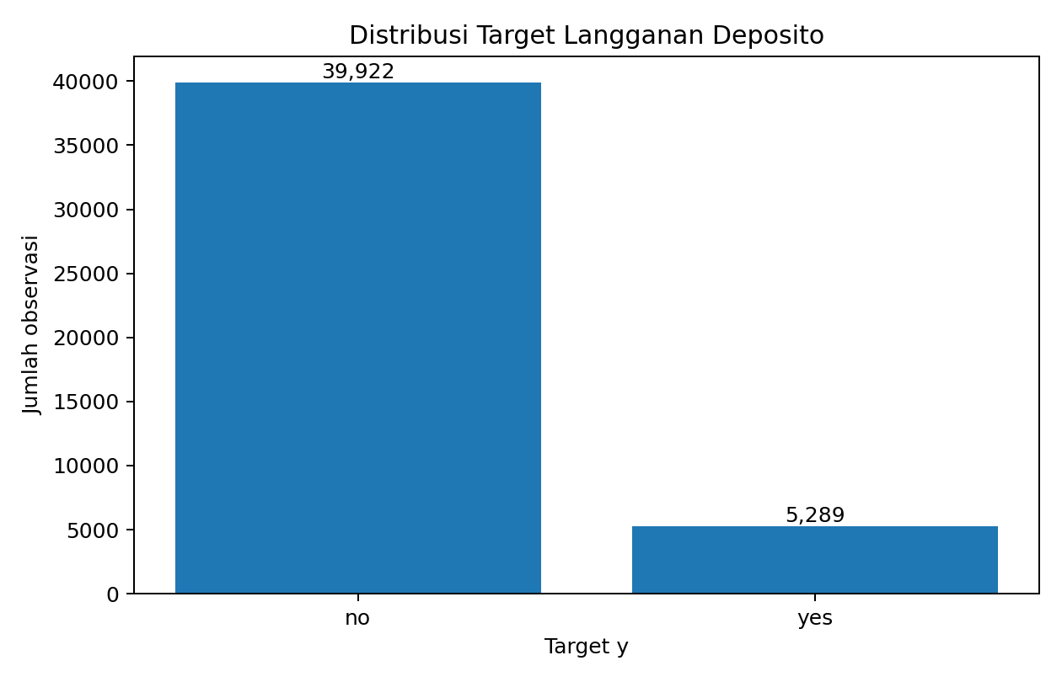  Gambar 3.1. Distribusi target y (no/yes). | 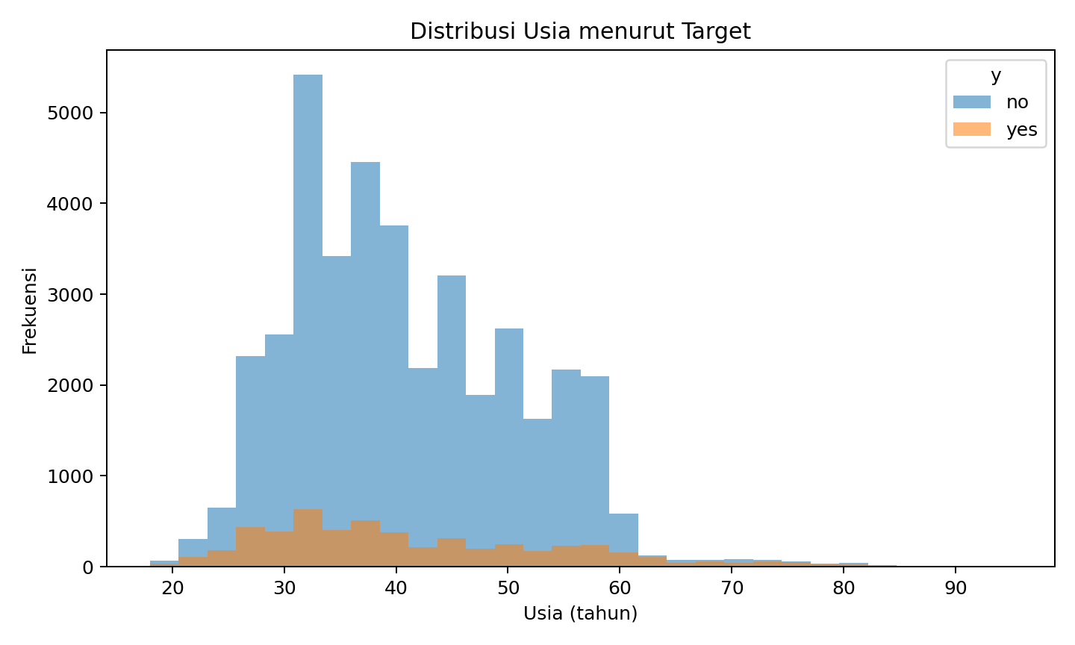  Gambar 3.2. Distribusi usia menurut target.
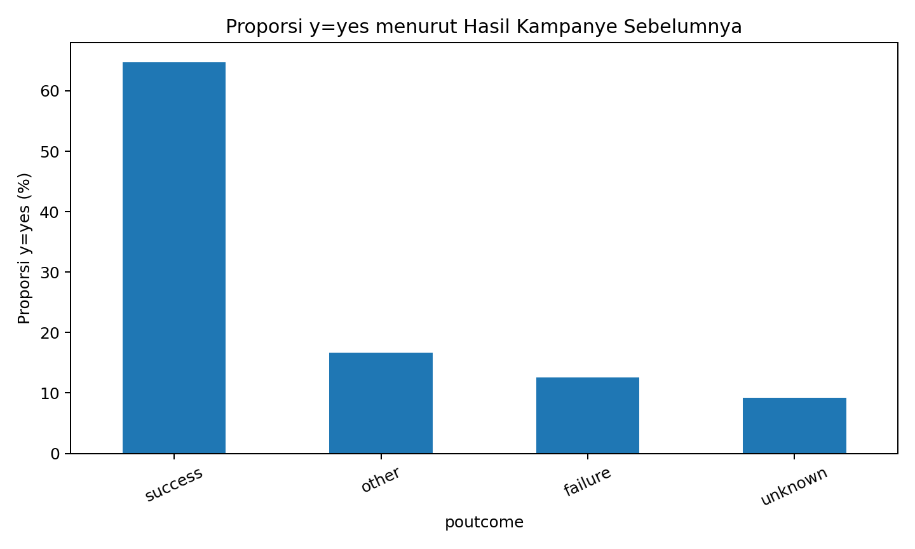  Gambar 3.3. Proporsi target yes menurut poutcome. | 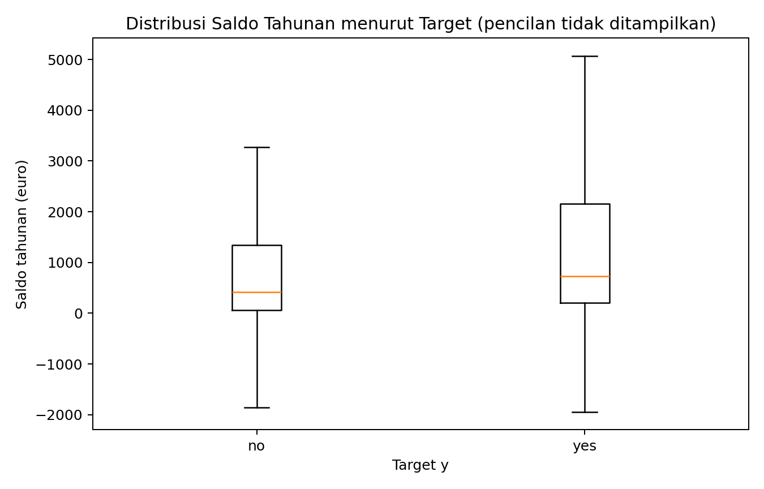  Gambar 3.4. Distribusi balance menurut target.

BAB IV
PREPROCESSING DAN INITIAL FEATURE ENGINEERING

4.1 Definisi Waktu Prediksi dan Seleksi Fitur
Skenario utama adalah memprediksi respons sebelum kontak saat ini dilakukan, dengan menggunakan profil klien dan riwayat kampanye sebelumnya yang memang sudah tersedia. duration dikeluarkan karena UCI memperingatkan bahwa nilainya baru diketahui setelah panggilan selesai. campaign dikeluarkan karena jumlah kontak yang dicatat mencakup kontak terakhir kampanye. day dan month merekam waktu kontak aktual, sedangkan contact merekam kanal kontak yang digunakan; ketiganya tidak diasumsikan sebagai data rencana yang tersedia ex ante sehingga dikeluarkan dari model utama [1]. Ketiga fitur tersebut hanya boleh diuji sebagai analisis sensitivitas jika definisi operasional dan bukti waktu ketersediaannya mendukungnya.
Fitur/isu | Keputusan awal | Alasan dan kontrol
duration | Dikeluarkan | Informasi pascakontak; memakai fitur ini tidak realistis untuk prediksi sebelum panggilan [1].
campaign | Dikeluarkan | Jumlah kontak selama kampanye termasuk kontak terakhir; tidak tersedia pada awal skenario.
day, month, contact | Dikeluarkan dari model utama | Merupakan rincian kontak aktual pada data historis. Hanya diuji dalam sensitivitas jika bukti operasional memastikan nilai tersedia sebelum prediksi.
pdays = -1 | Ditangani sebagai sentinel | Tidak boleh diartikan sebagai -1 hari; dibentuk status kontak sebelumnya dan hari valid.
unknown | Dipertahankan awal | Label literal kategori tidak otomatis missing; evaluasi frekuensi dan maknanya.
NaN aktual | Imputasi di dalam Pipeline bila diperlukan | Parameter imputasi dipelajari dari fold training, bukan seluruh dataset.
duplikat penuh | Hitung, tidak hapus otomatis | Perlu memahami unit observasi terlebih dahulu.

4.2 Feature Engineering untuk pdays
Nilai pdays=-1 ditemukan pada 36,954 baris (81.737%) dan menurut dokumentasi UCI berarti nasabah belum pernah dihubungi pada kampanye sebelumnya [1]. Feature engineering membentuk previously_contacted (not_previously_contacted/previously_contacted/unknown) dan days_since_previous_contact yang hanya memuat nilai hari valid. Pada Logistic Regression, Average Precision CV berubah dari 0.107582 (pdays mentah) menjadi 0.108878 (fitur turunan), selisih +0.001297. F1 kelas yes CV sedikit berubah dari 0.009384 menjadi 0.009075. Pada holdout, AP berubah dari 0.548206 menjadi 0.548281. Perubahan metrik sangat kecil; belum ada bukti kuat bahwa transformasi ini meningkatkan model.
Dengan demikian, transformasi pdays dicatat sebagai eksperimen feature engineering awal, bukan sebagai perbaikan yang telah terbukti. Perbandingan ini menggunakan algoritma, urutan split, dan protokol validasi yang sama. Keputusan final mengenai representasi fitur perlu diuji lagi dengan pemeriksaan stabilitas pada eksperimen lanjutan, tanpa memilih fitur berdasarkan skor holdout.

4.3 Pipeline Preprocessing dan Pencegahan Leakage
- Target dipisahkan dari fitur dan divalidasi hanya berisi yes/no; yes dipetakan menjadi 1 dan no menjadi 0.
- Fitur numerik diimputasi dengan median hanya bila ada NaN aktual. Potensi outlier ditandai melalui screening IQR dan tidak dihapus otomatis; keputusan transformasi atau penanganan baru dibuat jika ada alasan domain yang dapat dijelaskan. StandardScaler diterapkan pada Logistic Regression; tidak diterapkan otomatis pada Decision Tree dan Random Forest.
- Fitur kategorikal diimputasi dengan modus untuk NaN aktual lalu OneHotEncoder(handle_unknown="ignore"). Nilai literal unknown tetap kategori tersendiri.
- Semua transformer yang mempelajari parameter berada di Pipeline/ColumnTransformer dan di-fit ulang di setiap training fold [4].
- Holdout test tidak dipakai untuk tuning hyperparameter, seleksi fitur, atau penentuan threshold.
- Feature engineering pdays bersifat deterministik dari nilai baris sendiri; data mentah disimpan agar transformasi dapat diaudit.

BAB V
PEMODELAN, EVALUASI, HASIL EKSPERIMEN, DAN RENCANA PENGEMBANGAN

5.1 Baseline dan Kandidat
Model | Peran | Konfigurasi awal dan alasan
DummyClassifier | Baseline | strategy="most_frequent"; menilai seberapa jauh kandidat melampaui prediksi kelas mayoritas.
Logistic Regression | Kandidat linear | solver liblinear, max_iter 2000; numerik di-scale, kategori one-hot. Parameter awal yang mudah direproduksi.
Decision Tree | Kandidat berbasis aturan | max_depth=10, min_samples_leaf=30; membatasi kompleksitas awal untuk mengurangi overfitting.
Random Forest | Kandidat ensemble | 250 pohon, min_samples_leaf=2; pembanding yang dapat memodelkan pola nonlinier.

Eksperimen inti tidak mengaktifkan class_weight secara otomatis sebelum distribusi target aktual diperiksa. Jika hasil EDA menunjukkan ketidakseimbangan yang relevan dengan tujuan, class_weight="balanced" dapat diuji sebagai eksperimen tambahan di training/CV dan dicatat sebagai konfigurasi terpisah. Model final belum diwajibkan pada Milestone 1.

5.2 Pembagian Data dan Validasi
UCI menjelaskan bahwa bank-full.csv disusun menurut tanggal [1]. Rancangan utama mempertahankan urutan baris sumber: 36,168 baris pertama (80.0%) digunakan sebagai training dan 9,043 baris terakhir (20.0%) sebagai holdout test, tanpa pengacakan. Pada bagian training, TimeSeriesSplit lima fold membentuk training window yang lebih awal daripada validation window [2, 3].
Pemilihan ini merupakan revisi metodologis dari rancangan awal stratified random split 80:20 / StratifiedKFold karena sumber menyatakan bahwa baris disusun menurut tanggal. Namun, CSV tidak menyediakan timestamp lengkap per baris. Selain itu, dokumentasi scikit-learn menyatakan bahwa agar metrik antar-fold pada TimeSeriesSplit mewakili durasi waktu yang sebanding, sampel perlu berjarak waktu sama; kondisi tersebut tidak dapat diverifikasi pada dataset ini [3]. Oleh karena itu, hasil lima fold harus ditafsirkan sebagai estimasi validasi berbasis urutan baris, bukan perbandingan jendela waktu yang setara. TimeSeriesSplit juga tidak menjaga proporsi kelas antar-fold, sehingga notebook menyimpan proporsi kelas setiap fold untuk diperiksa. Stratified random split dapat ditambahkan sebagai analisis sensitivitas terpisah dan hasilnya harus dilaporkan sebagai protokol berbeda, bukan dipilih hanya karena skornya lebih tinggi.

5.3 Metrik Evaluasi
Metrik | Makna | Kegunaan dan batasan
Precision kelas yes | Proporsi prediksi yes yang benar-benar yes. | Terkait false positive di antara klien yang diprioritaskan.
Recall kelas yes | Proporsi actual yes yang ditemukan model. | Terkait false negative/klien potensial yang terlewat.
F1 kelas yes | Rata-rata harmonik precision dan recall. | Ringkasan trade-off, tetapi tidak menyatakan biaya bisnis sendiri.
Balanced accuracy | Rata-rata recall dari kelas-kelas. | Lebih informatif daripada accuracy tunggal saat distribusi kelas tidak merata.
ROC-AUC | Kemampuan peringkat antara kelas positif dan negatif di berbagai threshold. | Memerlukan dua kelas pada target evaluasi; tidak mengukur kalibrasi.
Average Precision | Ringkasan precision-recall dengan definisi scikit-learn. | Membantu membaca kualitas peringkat kelas positif; tidak identik dengan semua definisi luas PR curve.
Confusion matrix | TN, FP, FN, TP pada threshold default. | Membuat jenis kesalahan terlihat; threshold 0,5 hanya konfigurasi awal.
Accuracy | Proporsi seluruh prediksi yang benar terhadap semua observasi. | Mudah dibaca, tetapi dapat menyesatkan jika kelas yes/no tidak seimbang; selalu baca bersama metrik kelas yes dan balanced accuracy.

Metrik utama yang ditetapkan sebelum eksperimen adalah Average Precision kelas yes, dengan precision, recall, F1 kelas yes, balanced accuracy, ROC-AUC, accuracy, dan confusion matrix sebagai pelengkap. Karena proporsi kelas yes berbeda antar-fold dan berubah tajam antara training dan holdout, Average Precision harus dibaca bersama prevalensi kelas positif. Holdout dilaporkan satu kali sebagai evaluasi pada bagian akhir urutan sumber dan tidak digunakan untuk tuning, seleksi fitur, atau penentuan threshold.

5.4 Hasil Eksperimen Awal
STATUS: EKSPERIMEN AWAL PADA DATA YANG DIUNGGAH BERHASIL
Seluruh model selesai dievaluasi. Average Precision CV tertinggi: Logistic Regression 0.1089 ± 0.0945. Pada ordered holdout, Average Precision tertinggi juga Logistic Regression (0.5483); F1 kelas yes tertinggi Decision Tree (0.2408). Tidak ada model final yang ditetapkan karena pergeseran distribusi dan recall kelas yes masih rendah.

5.5 Hasil Cross-Validation dan Ordered Holdout
Model / peran | Metode validasi | Cross-validation (mean ± SD) | Ordered holdout
Dummy - most frequent  (Baseline) | TimeSeriesSplit 5-fold (order-based) pada training; holdout 20% akhir | AP 0.0744 ± 0.0430; F1 0.0000 ± 0.0000 | Acc 0.6842; BalAcc 0.5000; P 0.0000; R 0.0000; F1 0.0000; AP 0.3158; AUC 0.5000
Logistic Regression  (Kandidat) | TimeSeriesSplit 5-fold (order-based) pada training; holdout 20% akhir | AP 0.1089 ± 0.0945; F1 0.0091 ± 0.0203 | Acc 0.6943; BalAcc 0.5222; P 0.7072; R 0.0550; F1 0.1020; AP 0.5483; AUC 0.7174
Decision Tree  (Kandidat) | TimeSeriesSplit 5-fold (order-based) pada training; holdout 20% akhir | AP 0.0894 ± 0.0639; F1 0.0000 ± 0.0000 | Acc 0.6939; BalAcc 0.5485; P 0.5557; R 0.1537; F1 0.2408; AP 0.4726; AUC 0.6625
Random Forest  (Kandidat) | TimeSeriesSplit 5-fold (order-based) pada training; holdout 20% akhir | AP 0.0936 ± 0.0857; F1 0.0057 ± 0.0128 | Acc 0.6866; BalAcc 0.5096; P 0.5764; R 0.0291; F1 0.0553; AP 0.4640; AUC 0.6727

5.6 Confusion Matrix dan Analisis Kesalahan
Rincian holdout pada threshold default memperlihatkan precision yes tertinggi pada Logistic Regression (0,7072), recall yes tertinggi pada Decision Tree (0,1537), dan F1 yes tertinggi pada Decision Tree (0,2408). Average Precision holdout tertinggi diperoleh Logistic Regression (0,5483). Nilai-nilai ini menunjukkan trade-off yang berbeda dan belum cukup untuk menetapkan model final.
- Artefak audit yang berhasil dihasilkan meliputi audit_schema.csv, target_distribution.csv, quality_summary.csv, unknown_counts.csv, missing_by_column.csv, numeric_descriptive_statistics.csv, dan outlier_summary_iqr.csv.
- Artefak EDA meliputi eda_initial_findings.csv, response_rate_by_poutcome.csv, target_rate_by_row_block.csv, serta empat grafik distribusi target, usia, saldo, dan proporsi respons menurut poutcome.
- Artefak evaluasi meliputi ordered_split_summary.csv dan ordered_cv_split_diagnostics.csv, yang menunjukkan ukuran split dan proporsi kelas positif pada setiap fold.
- cross_validation_results.csv menyimpan mean, simpangan baku, dan jumlah fold valid; test_set_results.csv menyimpan metrik holdout serta TN, FP, FN, dan TP.
- feature_engineering_comparison.csv membandingkan pdays mentah dan fitur turunan; milestone1_experiment_summary.csv menggabungkan baseline/kandidat, konfigurasi, metode validasi, metrik CV, dan hasil holdout. run_metadata.json serta manifest.csv menyimpan provenance, versi lingkungan, dan hash artefak.

5.7 Analisis Hasil dan Keterbatasan
- Pada TimeSeriesSplit lima fold, Logistic Regression memperoleh Average Precision rata-rata tertinggi (0.1089 ± 0.0945), dibandingkan Random Forest (0.0936 ± 0.0857), Decision Tree (0.0894 ± 0.0639), dan DummyClassifier (0.0744 ± 0.0430). Simpangan baku yang besar, khususnya pada Logistic Regression, menunjukkan variasi antar-fold yang perlu diperhatikan.
- Average Precision pada DummyClassifier di ordered holdout adalah 0.3158, sama dengan proporsi kelas yes pada holdout. Hal ini terjadi karena strategi most_frequent memberikan skor konstan untuk kelas positif sehingga Average Precision mengikuti prevalensi kelas positif pada data evaluasi. Karena itu, nilai tersebut berfungsi sebagai acuan dasar; kandidat dengan Average Precision di atas nilai ini menunjukkan pemeringkatan yang lebih informatif pada holdout, tetapi tetap harus dibaca dengan mempertimbangkan perubahan distribusi target.
- Pada ordered holdout, Logistic Regression memperoleh Average Precision 0.5483, tertinggi di antara model yang diuji. Decision Tree memperoleh F1 kelas yes tertinggi (0.2408) dan recall yes tertinggi (0.1537); Logistic Regression memiliki precision yes tertinggi (0.7072). Tidak ada satu model yang unggul pada seluruh metrik. Pada threshold default, recall kelas yes semua kandidat masih rendah, sehingga sebagian besar nasabah yang benar-benar berlangganan tidak terdeteksi.
- Perubahan distribusi target merupakan temuan utama yang memengaruhi pembacaan hasil. Proporsi yes naik dari 6.727% pada training menjadi 31.582% pada holdout, atau naik +24.855 poin persentase. Pada sepuluh blok urutan baris, proporsi yes berubah dari 2.99% pada blok pertama menjadi 47.09% pada blok terakhir. Oleh karena itu, skor CV training dan holdout tidak dapat dibandingkan seolah-olah keduanya berasal dari distribusi yang sama. UCI menyebut urutan menurut tanggal, tetapi tanpa timestamp lengkap kita tidak menyimpulkan tanggal atau jarak waktu spesifik dari perubahan tersebut [1].
- Berdasarkan confusion matrix holdout (threshold default), DummyClassifier menghasilkan TN=6,187, FP=0, FN=2,856, TP=0. Logistic Regression menghasilkan TN=6,122, FP=65, FN=2,699, TP=157; Decision Tree menghasilkan TN=5,836, FP=351, FN=2,417, TP=439; dan Random Forest menghasilkan TN=6,126, FP=61, FN=2,773, TP=83. Jumlah FN yang besar menunjukkan bahwa keputusan threshold dan keseimbangan precision-recall perlu diperiksa lebih lanjut menggunakan data validasi training, bukan holdout.
- Keterbatasan utama eksperimen adalah perubahan distribusi target di sepanjang urutan baris, tidak adanya timestamp lengkap dan ID unik nasabah, serta penggunaan satu holdout berurutan. Hasil ini tidak membuktikan hubungan kausal maupun generalisasi ke bank/negara/periode lain. Hasil holdout tidak boleh digunakan untuk tuning atau menetapkan model final.
Gambar 5.1–5.3 memperlihatkan hasil kesalahan klasifikasi, trade-off precision-recall pada holdout, dan perubahan proporsi kelas yes menurut blok urutan baris. Gambar digunakan untuk mendukung interpretasi tabel, bukan sebagai dasar tuning pada holdout.
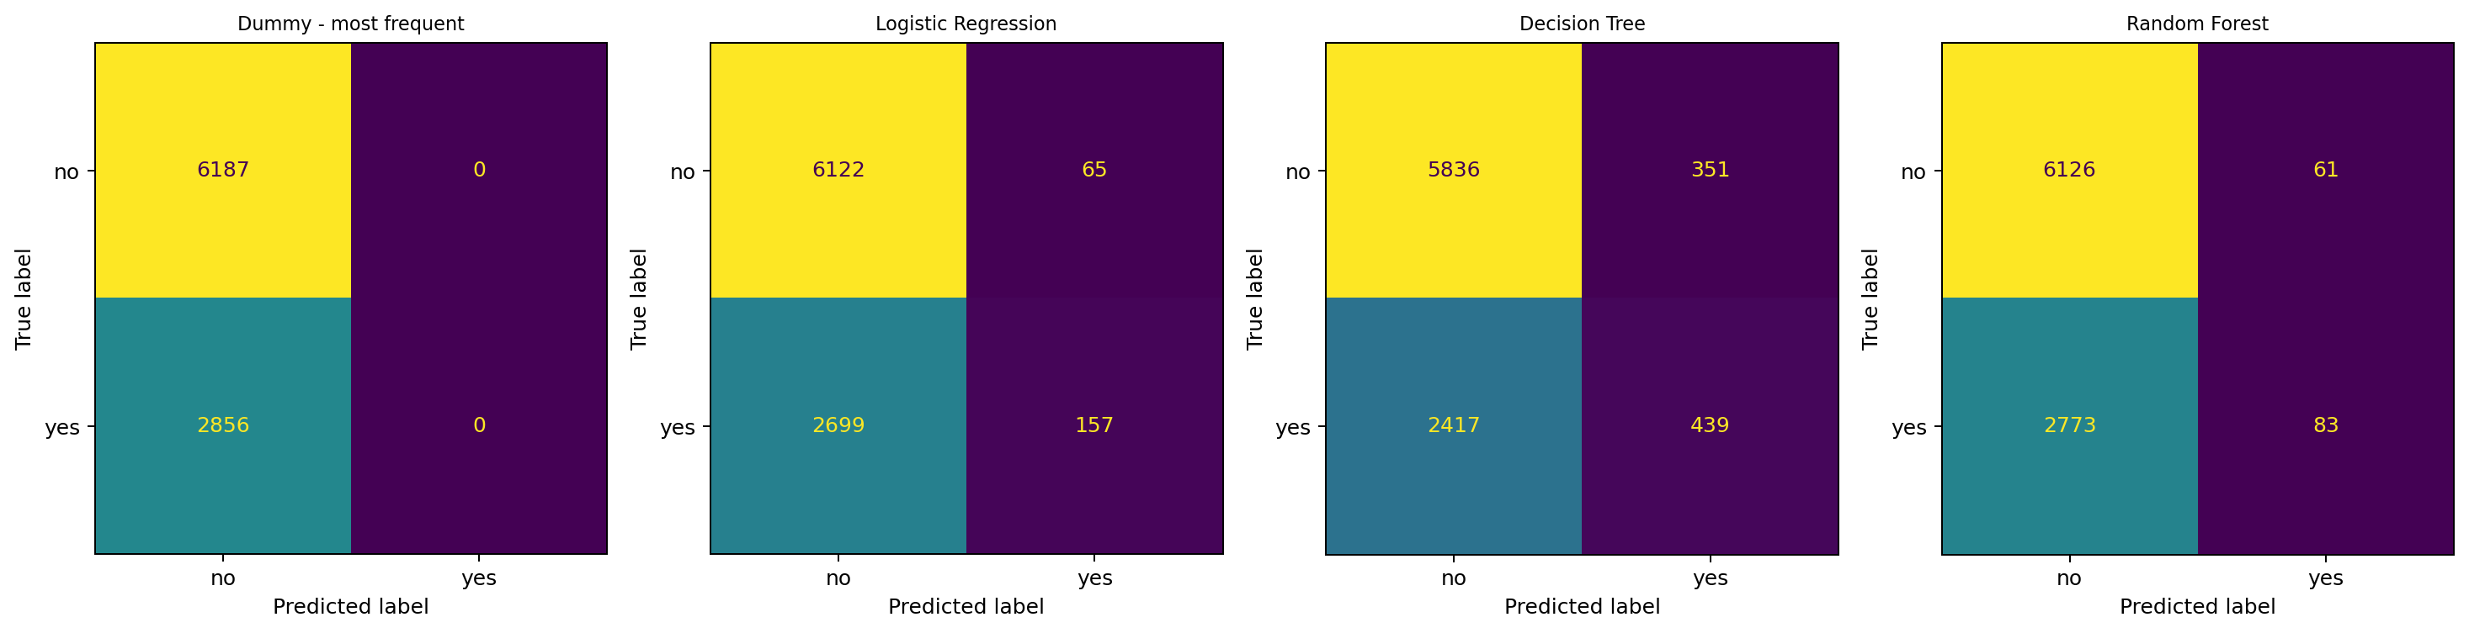
Gambar 5.1. Confusion matrix ordered holdout pada threshold default; baris = label aktual dan kolom = prediksi.
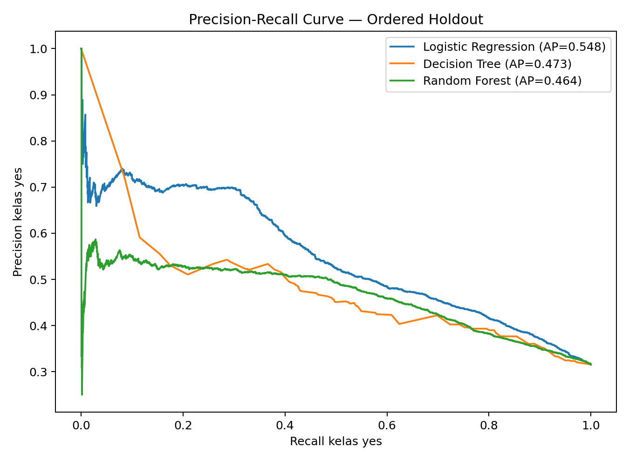
Gambar 5.2. Kurva precision-recall kandidat pada ordered holdout; Average Precision tercantum pada legenda.
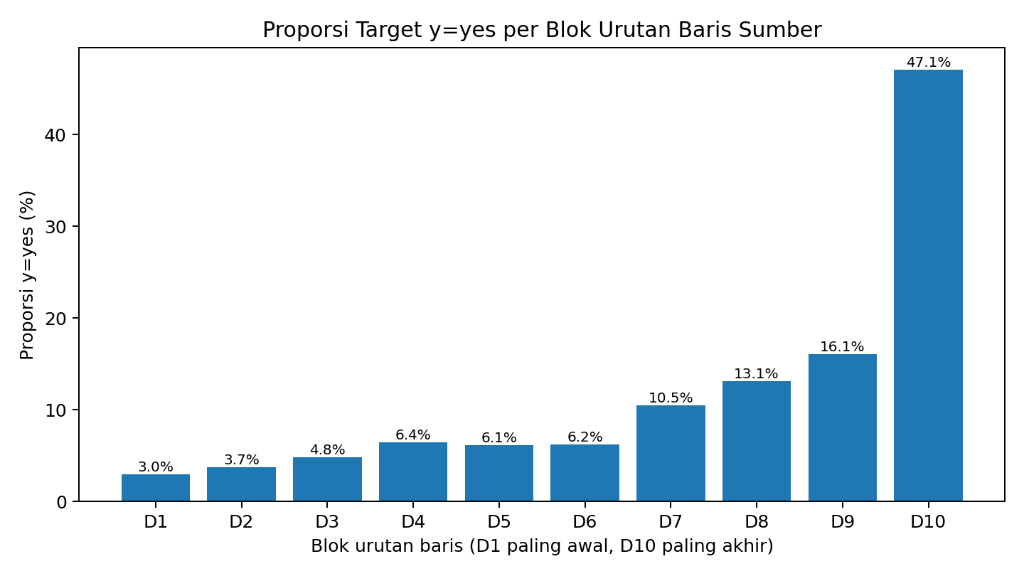
Gambar 5.3. Proporsi kelas yes pada sepuluh blok berurutan dari baris sumber.

5.8 Kesimpulan Sementara
Eksperimen Milestone 1 pada file bank-full.csv yang diberikan pengguna berhasil dijalankan setelah pemeriksaan struktur (45.211 baris × 17 kolom). Target tidak seimbang: no 39,922 (88.302%) dan yes 5,289 (11.698%). EDA menemukan 0 NaN, 0 duplikat penuh, 52.124 label literal unknown pada sejumlah kolom, dan 36.954 nilai pdays=-1. Logistic Regression memiliki Average Precision CV tertinggi (0.1089), sementara pada holdout Logistic Regression memiliki Average Precision tertinggi (0.5483) dan Decision Tree F1 kelas yes tertinggi (0.2408). Namun, proporsi yes berubah dari 6.727% pada training menjadi 31.582% pada holdout, sehingga model final belum dapat ditetapkan. File yang dianalisis diberikan melalui unggahan pengguna dan lolos pemeriksaan skema serta ukuran. SHA-256-nya cocok persis dengan rekaman checksum pada data card publik pihak ketiga yang mencatat pengambilan melalui HTTPS dari arsip resmi UCI [5]. Pencocokan ini merupakan verifikasi silang sekunder, bukan checksum resmi yang diterbitkan UCI.

5.9 Rencana Kerja Menuju UAS
Prioritas | Aktivitas | Alasan | Keluaran dan kriteria selesai
P0 | Pertahankan provenance dan keterlacakan dataset | File yang digunakan memiliki SHA-256 yang cocok dengan rekaman checksum sekunder untuk unduhan HTTPS dari UCI [5]. Dataset dan output harus tetap berasal dari run yang sama. | Pada setiap eksperimen lanjutan, simpan URL sumber, nama/versi file, ukuran, SHA-256, run metadata, dan manifest. Jangan menyebut checksum sekunder sebagai checksum resmi UCI.
P1 | Analisis penyebab pergeseran distribusi berdasarkan urutan sumber | Proporsi yes berubah dari 6,727% pada training menjadi 31,582% pada holdout. | Analisis blok dan urutan sumber; jelaskan batas tidak adanya timestamp lengkap. Tidak mengarang tanggal atau interval.
P1 | Uji protokol validasi sensitivitas | TimeSeriesSplit berbasis urutan memiliki keterbatasan jarak waktu tidak terukur dan variasi prevalensi antar-fold. | Bandingkan dengan stratified random split sebagai protokol terpisah. Jangan memilih protokol hanya dari skor holdout.
P1 | Uji class weighting dan threshold secara terkontrol | Recall yes pada threshold default rendah dan kelas target tidak seimbang. | Uji class_weight serta threshold menggunakan CV training saja; holdout tidak digunakan untuk tuning.
P1 | Analisis error dan segmen nasabah | Confusion matrix menunjukkan false negative dalam jumlah besar, terutama pada kandidat. | Telaah FP/FN dan performa per segmen; simpulkan dengan jumlah sampel dan keterbatasan.
P2 | Tuning terbatas dan uji stabilitas kandidat | CV memiliki simpangan baku besar dan model belum konsisten pada kelas positif. | Tuning terbatas pada kandidat; catat konfigurasi, seed, CV, dan alasan tanpa menyentuh holdout.
P2 | Evaluasi generalisasi dan batas implementasi | Data dari satu institusi dan kampanye historis; relasi nasabah lintasbaris tidak dapat diidentifikasi. | Dokumentasikan risiko generalisasi dan kebutuhan validasi pada data lebih baru; hindari klaim kausal.

DAFTAR PUSTAKA
[1] Moro, S., Rita, P., & Cortez, P. (2014). Bank Marketing [Dataset]. UCI Machine Learning Repository. https://doi.org/10.24432/C5K306
[2] scikit-learn developers. (n.d.). Cross-validation: evaluating estimator performance. https://scikit-learn.org/stable/modules/cross_validation.html
[3] scikit-learn developers. (n.d.). TimeSeriesSplit. https://scikit-learn.org/stable/modules/generated/sklearn.model_selection.TimeSeriesSplit.html
[4] scikit-learn developers. (n.d.). Pipelines and composite estimators. https://scikit-learn.org/stable/modules/compose.html
[5] ca6003-bank-marketing, “Data source card,” GitHub repository, diakses 7 November 2026. [Online]. Available: https://github.com/raederhans/ca6003-bank-marketing/blob/main/notes/data_card.md.

